Atividades

Chegou a hora de entender um pouco mais sobre a localização dos números naturais na reta numérica, mas antes é melhor pesquisar para saber um pouco mais sobre essas operações.
No nosso dia a dia utilizamos em muitas atividades os números naturais em retas numéricas.
Veja um exemplo a seguir.
Logo pela manhã Alice sai de casa no setor A, leva os filhos para uma escola no setor B e só depois se dirige para o seu trabalho que fica no setor C.
Observe, na reta numérica a seguir, que a distância entre o ponto inicial e o ponto A é igual a 500 metros.

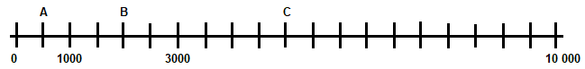

Para saber a distância da casa de Alice até seu trabalho basta observar que há 9 intervalos do ponto A até o ponto C. Logo, 9 x 500 = 4 500.
Portanto, a distância entre a casa de Alice, no ponto A e seu trabalho, no ponto C é igual a 4 500 metros.

Agora é sua vez de praticar!

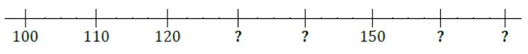
01. Na representação a seguir, a medida de cada intervalo é igual a 10. Escreva o número correspondente a cada ponto de interrogação.

02. Observe a reta numérica representada na figura a seguir.
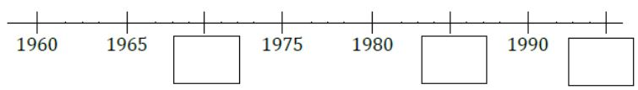

(A) Qual a distância de cada intervalo dessa reta numérica?

(B) Escreva em cada um dos quadrinhos o número correspondente.
03. A professora Natalia do 4º ano pediu a aluna Elis que marcasse na linha do tempo, a seguir, o ano de 1960.
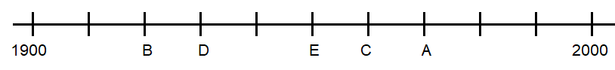
O ponto que Elis deve marcar é
(A) D
(B) B
(C) A
(D) C

Comparação de quantidades
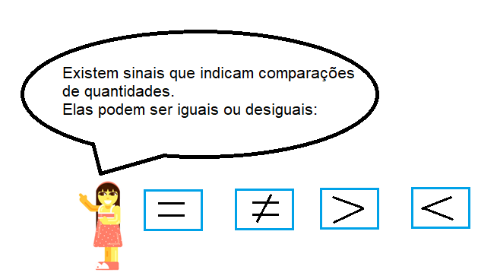
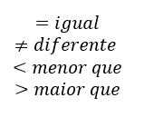

102 = 102  24 $≠25$ | 80 > 60  60 < 80
Exemplos:

04. Veja a figura a seguir e responda.
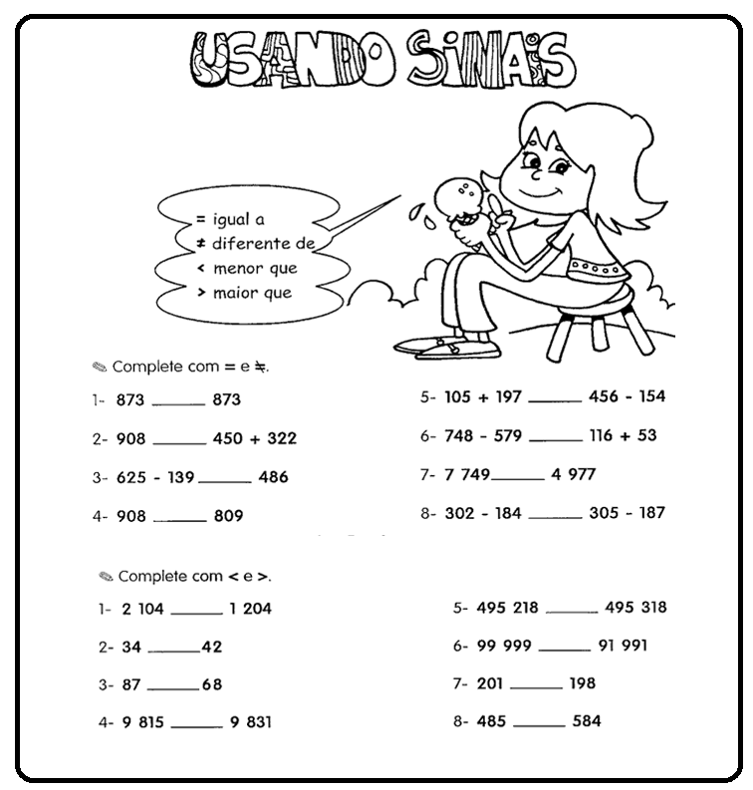

05. Compare os números a seguir, usando os sinais (>) maior que ou (>) menor que.

a) 968 _______986
b) 1788 _______1779
c) 5989_______5899
d) 1998 _______1899

06. Complete as lacunas com números, de forma a deixar as sentenças verdadeiras.

- ____ < 15
- ____ > 12 + 3
- 18 = _____ + _____
- 17 > _______
- 8 + 9 < _______

GABARITO

- 130; 140;160;170
- (A) 5
(B)1970; 1985; 1995
- D
- (1) =;
(2) $≠$;
(3) =;
(4) $≠$;
(5) =;
(6) =;
(7) $≠$;
(8) =
- (A) $<$;
(B) $>$;
(C) $>$;
(D) $>$
- Aberta, fica a critério do professor a correção.

